TRƯỜNG ĐẠI HỌC SƯ PHẠM KỸ THUẬT CỘNG HÒA XÃ HỘI CHỦ NGHĨA VIỆT NAM
THÀNH PHỐ HỒ CHÍ MINH Độc lập - Tự do - Hạnh phúc PHÒNG ĐÀO TẠO
Số: 92/TB-SĐH Tp. Hồ Chí Minh, ngày 20 tháng 7 năm 2020

THÔNG BÁO
Về việc đăng ký báo cáo Chuyên đề khóa 2019 B

Theo kế hoạch học tập, trong tháng 8/2020 anh/chị học viên khóa 2019 (Lớp B) sẽ báo cáo Chuyên đề. Phòng Đào tạo kính đề nghị anh/chị học viên (HV) thực hiện các nhiệm vụ sau:

1. Upload file nội dung chuyên đề: HV sẽ upload file nội dung chuyên đề trên trang website (xem hướng dẫn bên dưới) trong thời gian từ 8:00 ngày 29/7 đến hết 23:00 ngày 03/8/2020. Những trường hợp không upload file sẽ không được báo cáo chuyên đề. Lưu ý: file này sẽ được gửi đến các thành viên Hội đồng chấm chuyên đề để đánh giá (HV không được cập nhật file sau khi đã upload).

2. GVHD nhận xét chuyên đề: trong thời gian từ 8:00 ngày 29/7 đến hết 23:00 ngày 03/8/2020 (theo hướng dẫn và thông báo của Phòng gửi đến GVHD). Lưu ý: trường hợp HV không upload file GVHD sẽ không nhận xét được; HV sẽ không được báo cáo chuyên đề nếu GVHD không nhận xét hoặc nhận xét nhưng không đồng ý cho báo cáo.
3. Đổi tên chuyên đề: trong quá trình nhận xét, GVHD có thể cập nhật mới tên chuyên đề mới cho HV. Lưu ý: chỉ GVHD mới đổi được tên chuyên đề.
4. Danh sách được báo cáo chuyên đề: danh sách sẽ được Phòng thông báo trên website trước ngày 06/8/2020.
5. Thời gian và phòng báo cáo: Dự kiến trong khoảng ngày 15/8 đến 29/8/2020. Khoa quản ngành quyết định ngày cụ thể và phòng Đào tạo sẽ thông báo trên website: sdh.hcmute.edu.vn tại mục Đào tạo thạc sĩ.
Trong buổi báo cáo Chuyên đề, các học viên phải trình 03 quyển nội dung Chuyên đề cho 03 thành viên của Hội đồng (xem hướng dẫn trình bày Chuyên đề trên website: sdh.hcmute.edu.vn).
Trân trọng thông báo.
Chú ý: Điểm bảo vệ chuyên đề: là điểm trung bình chung của 03 thành viên Hội đồng. Học viên bảo vệ không đạt (dưới 5,5 điểm) sẽ phải đăng ký thực hiện lại chuyên đề và bảo vệ chuyên đề này với khóa sau.

TL. Hiệu trưởng
Nơi nhận:
- HVCH;
- Lưu SĐH
Trưởng phòng Đào tạo

(Đã ký)

PGS.TS. Nguyễn Trung Kiên

TRƯỜNG ĐẠI HỌC SƯ PHẠM KỸ THUẬT CỘNG HÒA XÃ HỘI CHỦ NGHĨA VIỆT NAM

THÀNH PHỐ HỒ CHÍ MINH Độc lập - Tự do - Hạnh phúc

PHÒNG ĐÀO TẠO

ĐĂNG KÝ TÊN ĐỀ TÀI LUẬN VĂN THẠC SĨ
(Phiếu này dùng cho học viên sau khi bảo vệ Chuyên đề (CĐ) thành công, muốn điều chỉnh tên chuyên đề để ra QĐ giao đề tài. Học viên nộp phiếu này cho phòng Đào tạo khi đã có đầy đủ chữ ký theo mẫu)
Họ tên học viên: Ngày sinh:
Chuyên ngành: Khoá: MSHV:
Tên báo cáo chuyên đề:

Đăng ký tên đề tài luận văn:

Cán bộ hướng dẫn (đã đăng ký):
Cán bộ hướng dẫn mới (nếu bổ sung thêm):
Cán bộ hướng dẫn mới (nếu có thay đổi):
Ghi chú: Học viên nộp phiếu này cho phòng Đào tạo trước 15g00 ngày 28/02/2020. Trường hợp có thay đổi/bổ sung GVHD, phải có cả chữ ký của 2 GV đơn mới được chấp thuận.

Tp. Hồ Chí Minh, ngày tháng năm 202...

Xác nhận của GVHD Học viên đăng ký

(Họ tên và chữ ký) (Họ tên và chữ ký)

Ý kiến của Chủ nhiệm ngành

(Họ tên & chữ ký)

HƯỚNG DẪN CÁCH UPLOAD FILE CHUYÊN ĐỀ
- Cách đăng nhập:
- Bước 1: Truy cập trang web: http://sdh.hcmute.edu.vn.
Chọn Hệ thống quản lý Luận văn - Luận án
Hoặc vào trực tiếp web: http://pgm.hcmute.edu.vn
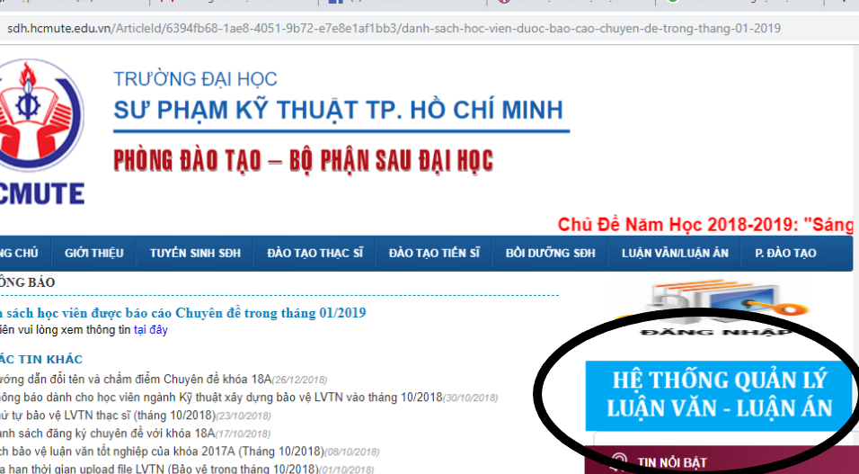

- Bước 2: Chọn nút Đăng nhập (màu đỏ góc phải màn hình)
- Bước 3: Đăng nhập theo địa chỉ email học viên (P.Đào tạo đã cung cấp từ đầu năm học)
<mã học viên> @student.hcmute.edu.vn
Ví dụ: 1880611@student.hcmute.edu.vn
Nếu học viên quên mật khẩu email thì Chọn mục Đăng ký, nhập thông tin vào các ô rồi nhấn nút Đăng ký.
Sau đó P.Đào tạo sẽ xem xét và gửi thông tin đăng nhập qua địa chỉ email mà Anh/chị đã cung cấp
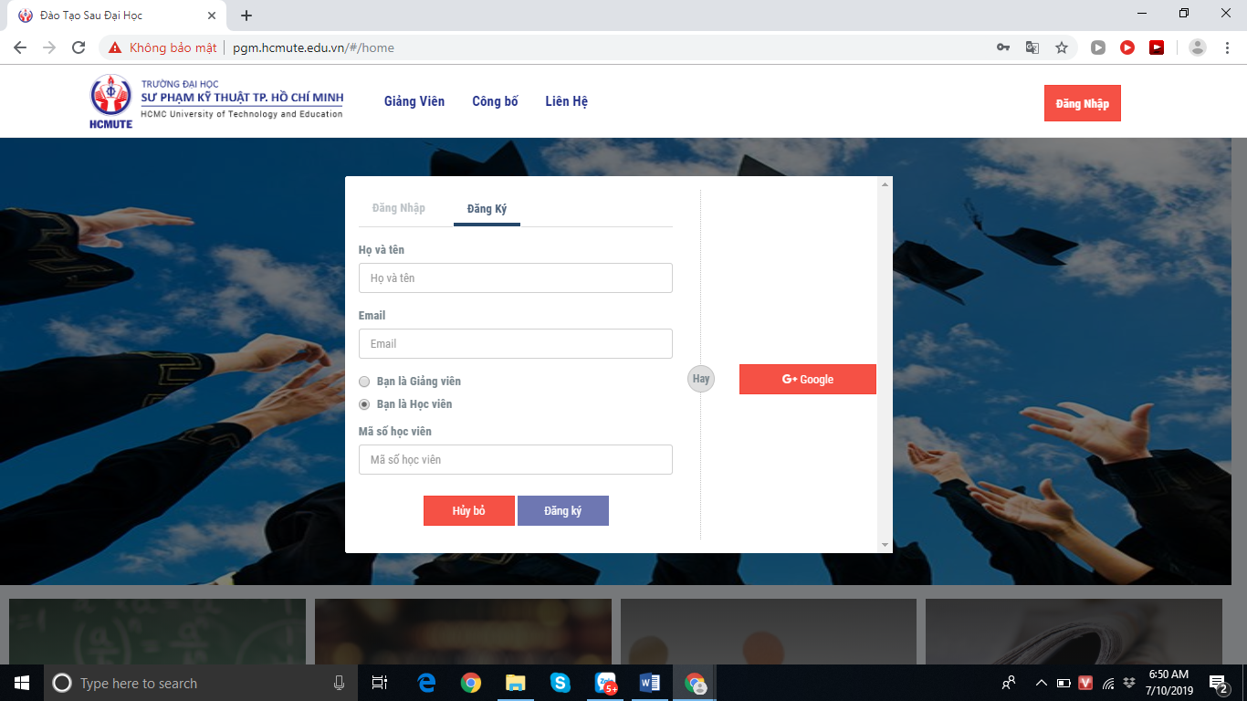

- Sau khi đăng nhập thành công
Chọn mục Đề tài của tôi

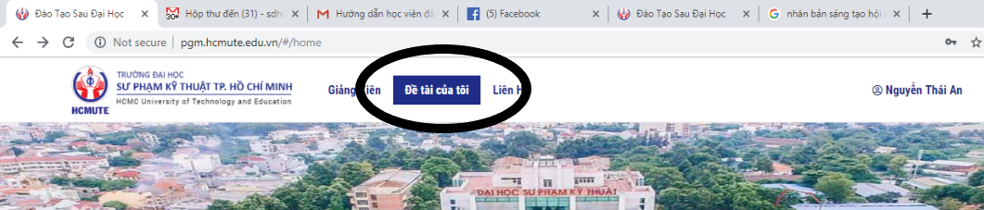

Chọn mục Chuyên đề Thạc sĩ -> Đề tài đăng ký
Chọn nút Upload file đề tài (màu xanh dương)

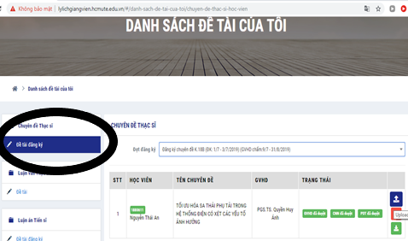

- Tại ô Báo cáo chuyên đề :Chọn file cần tải lên. Sau đó nhấn nút Lưu lại.
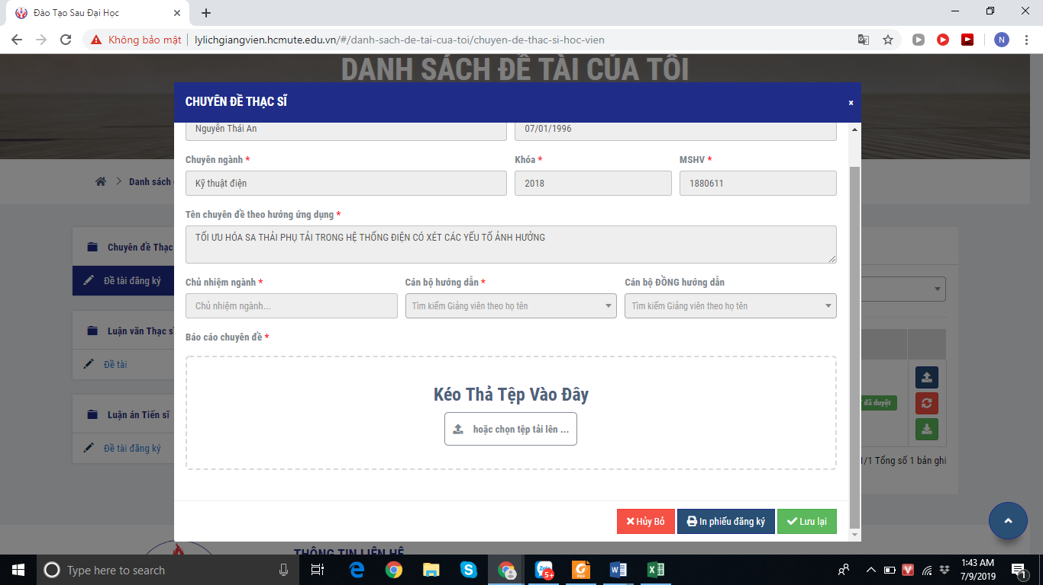
4. Khi muốn thay đổi file báo cáo chuyên đề (nếu còn trong thời hạn upload file), HV thực hiện lại thao tác từ bước 2 đến bước 3.

